Доброта нужна всем людям,  Пусть побольше добрых будет.  Говорят не зря при встрече  «Добрый день» и «Добрый вечер».  И не зря ведь есть у нас  Пожелание «В добрый час».  Доброта — она от века  Украшенье человека…  - Не стесняйтесь проявлять свои чувства по отношению к родителям. Искренне сказав: «мама, я тебя обожаю» или «папа, что бы мы без тебя делали», вы не только сделаете приятно пожилому человеку, но и подадите пример собственному малышу в открытом проявлении привязанности. Будьте корректны по отношению к старшим родственникам, никогда не злословьте за их спиной. Даже если они в чем-то неправы, старайтесь быть терпимее, и тогда появится больше шансов на то, что ваши собственные дети спустя многие годы сделают поправку уже на ваш возраст. |  | - достаньте семейные фотографии, расскажите ребенку историю ваших родителей. Наверняка в их биографии найдется, чем гордиться. Просто посмотрите непредвзято, со стороны, как будто речь идет о посторонних людях. А еще вспомните свое детство: наверняка ваша мама недосыпала ночами, чтобы ваша одежда всегда была идеально отглажена, а папа брал бесконечные подработки, чтобы содержать семью. Вы почувствовали уважение?  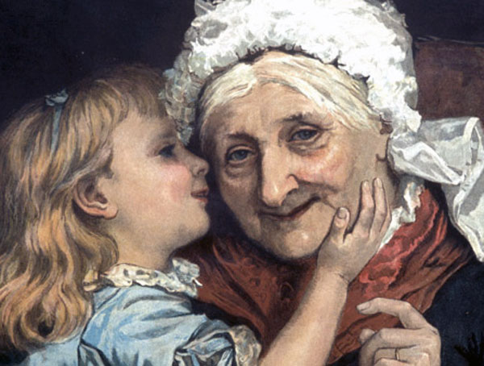  И помните еще одно важное правило: никогда не рано начинать учить ребенка заботиться о других членах семьи. Даже детсадовец способен принести бабушке теплую кофту, или подать чашку чая, или просто спросить ее, как она себя сегодня чувствует. Чем раньше малыш осознает, что он тоже может о ком-то заботиться и приносить реальную пользу, тем меньше вероятность того, что он вырастет жестким и бессердечным человеком |  | Памятка для родителей  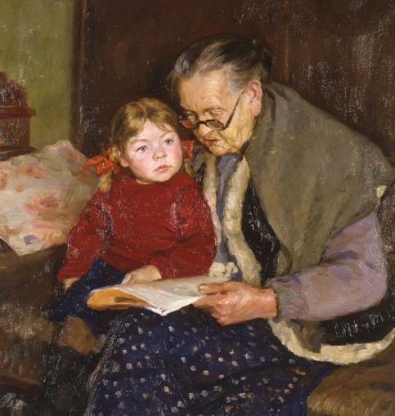  Уважайте старших и  Учите детей заботиться о них  - Вспомните, какую длинную и, наверняка, нелегкую жизнь прожили бабушки и дедушки. Расскажите ребенку (а заодно напомните и себе), сколько всего им пришлось пережить. А потом представьте, как это сложно – вступать в пожилой возраст, с сопутствующими ему болезнями, хворями, маленькой пенсией. Поставьте себя на их место. Вам стало их хоть немного жалко? Тогда приступаем к следующему этапу.  Мама, почему?  -почему на голове твоей  Волосок один других белей?  -От забот, любви и от тревог6  Ты один ведь у меня сынок.  -Но ведь бабушка белей тебя,  Больше любит бабушка меня?  -Просто больше у нее детей,  Вот и стала бабушка белей.  Г. Виеру

